Molek Tamás Sándor
12.E

lottó program
Működtetés | A felhasználó a programot a Visual Studio, vagy bármely más C# futtatására alkalmas fejlesztőkörnyezet segítségével indítja el. A program induláskor a következő fejléccel jelzi, hogy futásra kész:  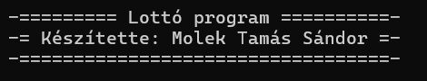  Ezt követően a program elkezdi a felhasználótól bekérni a tippjeit (Egész szám, [1..90] intervallum, mind különböző) amíg öt (megfelelő) darabot nem kap. A program hibát jelez, és újra kéri az adatot, ha a bevitt érték:  - Nem alakítható át számmá  - Nem egész szám  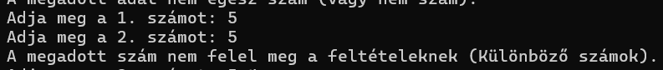  - A szám megegyezik egy előző tippel  Ez után a program az általa legenerált számsorozatot, amit az előző feltételekkel csinál, egy táblázat-szerű megjelenítésben mutatja  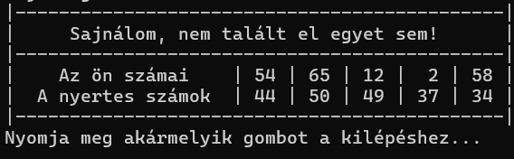  A program találatok megjelenítése után kilépésre vár.
Rendszer-követelmények | .NET 8  Visual Studio, vagy más C# futtatására alkalmas applikáció
Működési háttér | A program két darab funkcióból áll, a Main funkció, ami majdnem mindent elvégez, és egy CenterText funkció, amely a parancssorban középre igazítja a szöveget.  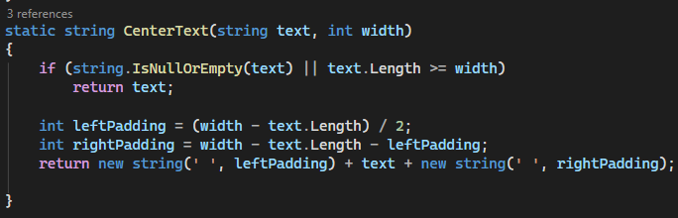  A program futtatásakor kiírja az előbb leírt fejlécet, mely után deklarál kettő darab öt elemes Byte típusú tömböt.  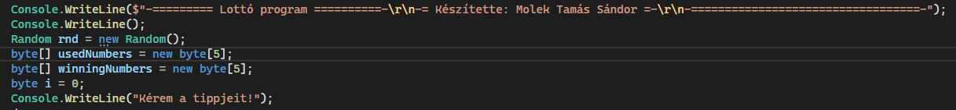  Az egyik tömböt feltölti a program a felhasználó által megadott értékekkel ha megfelel az előző követelményeknek (egész szám, [1..90] intervallum, nem ismétlődő)  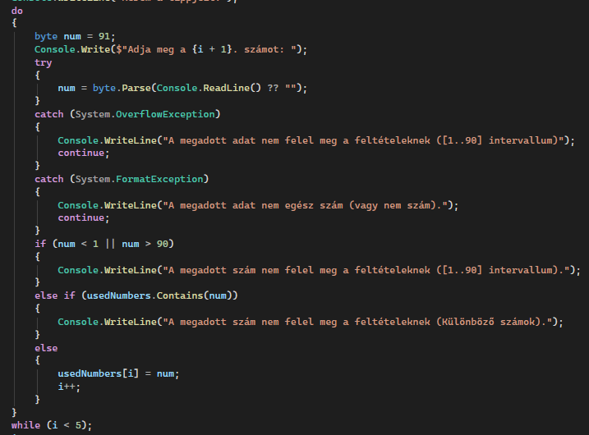Ez után a másikat feltölti a program ugyanazok a követelmények alapján. 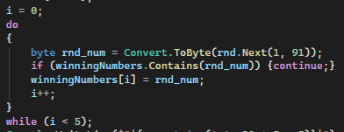  Ezek után a program kiírja a felhasználónak, hogy mennyit talált el a felhasználó, egy táblázat-szerű megjelenésben. Ezt követően kilépésre vár